时间：2016年5月20日
地点：北京市东城区东四十条100号国中陶瓷艺术馆
发言学者：陈烈汉
主题：王隆夫家族陶瓷艺术作品展
内容如下：

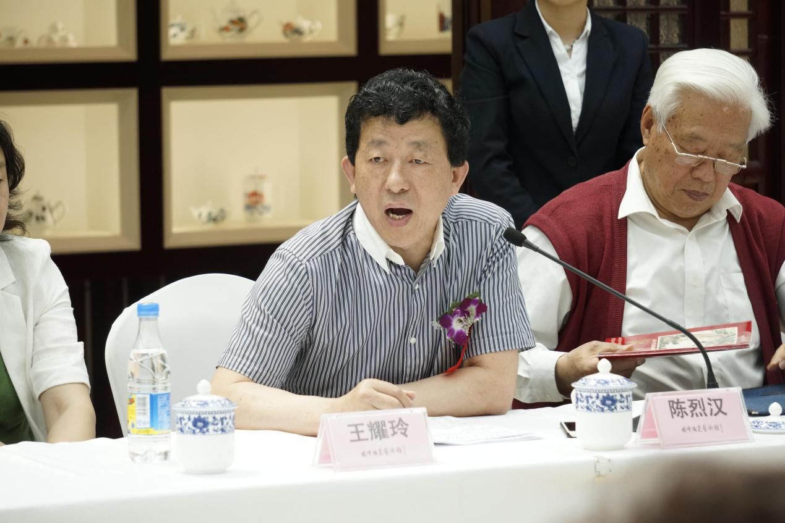
陈烈汉：大家好！
我首先要讲的是感恩，因为国中陶瓷馆给我这个机会，让我有幸见到我的老师和前辈，还有同行，还有以前在工作中给我支持、帮助的大师，我首先向大家表示感谢，这是第一点。
第二点我非常有幸在11年跟王隆夫老师合作，我对他非常尊敬，我对他非常尊敬是因为他东西画的很好。一个像他儿子说的那样，他很简朴，自己坐着公交车拿着几根毛笔就到工作室来了。他直接构图画寿桃，他画了一点，我把他的画临摹了一些，我学了很多东西。
今天看到展览我想说说我的感想。首先第一点很荣幸与各位嘉宾一起参加今天的研讨会，看到这次展览我有几点感想，这次展览整合了王隆夫创作的30件作品和他子女创作的30件作品，是王隆夫老先生成果的集中展示。他的青花、粉彩作品有新的面貌，格调高雅，确实难能可贵。王老师2011年画青花寿桃让我感受很深，我也学到很多东西。王先生青花作品注重韵味，一开始我觉得王先生画的很开，但是他通过细致一加工一勾，很多传神的东西出来了。他画寿桃非常认真，一层一层画的，我看他画的很认真，寿桃立体是晕染出来的。
另外说说他创作的精神，王老师青花很注重用力，他非常注重用笔的笔法、艺术表现手法和变化。包括今天看他的作品也可以看出来，笔法变化很多、表现方法变化也很多。从他的作品中看他的追求、写意的效果和意向的效果，作品看似很随意很潇洒、点到为止，形成一种独特的狂而不失的法度，注重神似、浑厚的表达风格。他画的山石画的很淡，前面的树色用一些重的颜色，点几个寿桃，独立或者是相似的小鸟画的非常精致，青花绘制非常潇洒，勾勒这些松枝、寿桃和小鸟，大写手法画法和点缀的这个画法形成的效果结合在一起非常相得益彰，尤其是一些鸟、一些花朵用细笔画出来，非常显神韵，这个作品最追求大致磅礴、酣暢淋漓的情感表现，又追求绘画性，追求飘逸感，作品看到是与不是之间的感觉。王老师的作品为景德镇陶瓷艺术发展树立了旗帜。王先生的作品很重视材料与情感的结合，他的作品不是简单对现实形象做一种抄写，而是现实生活中对情感的影响，这既是对自然形的突出又是对有限自然形的突破。看了他的作品，我觉得感受很深，是我今后学习的榜样。
我就发言到这里，谢谢大家！

